주차 | 26 주차 | 기간 | 2026.02.24 ~ 2026.03.01 | 지도교수 | (서명)
이번주 한일 요약 | - 맵 제작중
<상세 수행내용>
- 맵 제작
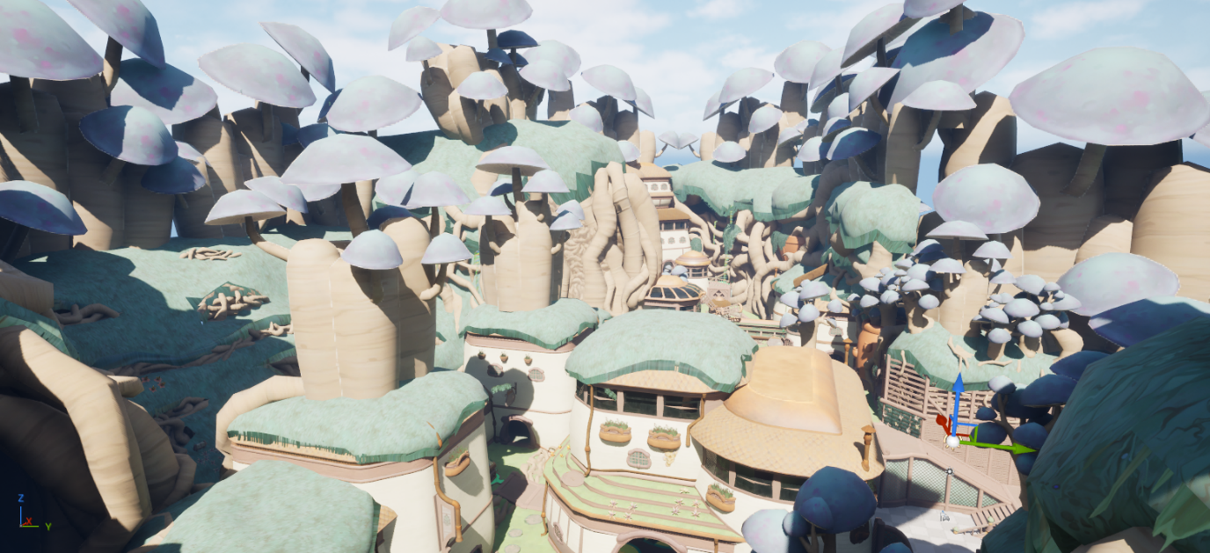
계속해서 맵 제작 중에 있습니다
여러 번의 수정을 거쳤고, 아예 최종 확정이 될 것 같습니다.
다만 json으로 추출하는 과정에서 피벗, 텍스처 임베드 등 여러 부분에서 문제가 발생하고 있어서 이를 해결중이다.
- 언리얼엔진에서 메쉬 데이터를 추출했을 때 계속해서 텍스처가 깨져서 나오는 문제는 륱 대신 glb를 이용한 추출 후 블렌더에서 추가 작업을 하는 방법으로 해결했음. FBX는 표준일뿐 절대 좋은 추출 옵션이 아닌 것 같다
- 게임에 적용했을 때 제대로 된 텍스처를 찾지 못하고 계속해서 이상한 텍스처를 불러오고, 위치, 회전, 스케일이 이상하게 나오는 문제. 아마도 블렌더를 통해 확실하게 로컬 좌표계를 초기화시키고 직접 수작업으로 텍스처를 연결해줘야 할 것 같다.
- Ui에 사용될 애니메이션 스프라이트 제작

로딩씬 및 메인화면 등에 짤막하게 사용될 예정이다.
문제점 정리 | 언리얼 엔진과 자체 엔진을 연동하는 과정에서 발생하는 여러 문제들.
해결방안 | 대부분의 경우 FBX가 아닌 GLB를 사용하는 것만으로 해결이 되지만 여전히 사람의 손길이 너무나 많이 필요하다
다음주차 | 27주차 | 다음기간 | 2026.03.02 ~ 2026.03.09
다음주 할일
지도 교수
Comment

